Roteiro de Estudos
OBMEP NA ESCOLA – 2018
N3 – CICLO 7 – ENCONTRO 1

Assuntos a serem abordados:
- Equações e inequações quadráticas (Álgebra).

Sugerimos os seguintes materiais de apoio à aula.

- Textos:

- Material Teórico do Portal da Matemática, “Equações do Segundo Grau: Resultados Básicos”, F. S. Benevides , A. C. M. Neto (revisor).
https://portaldosaber.obmep.org.br/uploads/material_teorico/3yjyn4r7tbggw
- Material Teórico do Portal da Matemática, “Equações de Segundo Grau: outros resultados importantes”, F. S. Benevides , A. C. M. Neto (revisor).
https://portaldosaber.obmep.org.br/uploads/material_teorico/rimiriztlw08.pdf
- Caderno de Exercícios do Portal da Matemática, “Equações do Segundo Grau: Resultados Básicos”.
https://portaldosaber.obmep.org.br/uploads/material/equacoes.pdf
- Caderno de Exercícios do Portal da Matemática, “Relações entre coeficientes e raízes”.
https://portaldosaber.obmep.org.br/uploads/material/raizes.pdf
- Material Teórico do Portal da Matemática, "Inequações Produto", F. S. Benevides , A. C. M. Neto (revisor).
https://portaldosaber.obmep.org.br/uploads/material_teorico/9a5p1x9bqqskk.pdf

- Videoaulas do Portal da Matemática:

Equações quadráticas:
9º Ano do Ensino Fundamental $→$ Módulo “Equações do Segundo Grau” (https://portaldosaber.obmep.org.br/index.php/modulo/ver?modulo=25&tipo=1) $→$ videoaulas: "Equação do 2º Grau – Parte 1: Exemplos e Definição", "Equação do 2º Grau – Parte 2: Exemplo", "Equação do 2º Grau – Parte 3: Resolução de Exercícios", "Equação do 2º Grau – Parte 4: Fórmula Resolvente da Equação do Segundo Grau", "Equação do 2º Grau – Parte 5: Resolução de Exercícios", "Equação do 2º Grau – Parte 6: Resolução de Exercícios", "Equação do 2º Grau – Parte 7: Resolução de Exercícios", "Equação do 2º Grau – Parte 8: Resolução de Exercícios", "Equação do 2º Grau – Parte 9: Resolução de Exercícios", "Equação do 2º Grau – Parte 10: Relações entre Coeficientes e Raízes Aula 1", "Equação do 2º Grau – Parte 11: Relações entre Coeficientes e Raízes Aula 2", "Equação do 2º Grau – Parte 12: Relações entre Coeficientes e Raízes Aula 3", "Equação do 2º Grau – Parte 13: Relações entre Coeficientes e Raízes Aula 4".

Inequações quadráticas:
1º Ano do Ensino Médio $→$ Módulo “Inequações Produto e Quociente de Primeiro Grau” (https://portaldosaber.obmep.org.br/index.php/modulo/ver?modulo=98) $→$ videoaulas: "Introdução às Inequações Produto", "Inequações Produto: Aula de Exercícios - 01", "Inequações Produto: Aula de Exercícios - 02".

Lista de Exercícios – ONE2018 – N3 – Ciclo 7 – Encontro 1
ENUNCIADOS

No que segue, apresentamos uma lista de problemas que devem ser utilizados para direcionar o estudo desse encontro. Esses exercícios devem ser trabalhados segundo a metodologia do ensino da matemática através da resolução de problemas e as discussões desses exercícios devem motivar o estudo dos conteúdos propostos para esta aula.

Exercício 1:
Ache os valores reais de $p$ para os quais a equação $\left(p-1\right)x^{2}+\left(2p-2\right)x+p+1=0$ não tem raízes reais.

Exercício 2:
Resolva a inequação $x^{4}+15x^{2}-16<0$.

Exercício 3:
Para a fabricação de bicicletas, uma empresa comprou unidades do produto A, pagando R$ $96,00$ e unidades do produto B, pagando R$ $84,00$. Sabendo que o total de unidades compradas foi de $26$ e que o preço unitário do produto A excede em R$ $2,00$ o preço unitário do produto B, determine o número de unidades compradas do produto A.

Exercício 4:
Três homens A, B e C, trabalhando juntos, realizam uma tarefa em $x$ horas. Se trabalhassem sozinhos, A executaria a tarefa em $x+1$ horas; B, em $x+6$ horas; C, em $2x$ horas. Calcule $x$.

Exercício 5 (Questão 92 – Banco de Questões da OBMEP – Nível 3 - 2010):
A soma $S_{n}=9+19+29+39+⋯+a_{n}$ denota a soma dos primeiros $n$ números naturais terminados em $9$. Qual é o menor valor de $n$ para que $S_{n}$ seja maior do que ${10}^{5}$?

Exercício 6 (Questão 81 – Banco de Questões da OBMEP – Nível 3 – 2010 – Adaptada):
Sobre a equação $2007x^{3}+2006x^{2}+2005x=0$, o certo é afirmar que:

a) não possui raízes reais;
b) tem três raízes reais distintas;
c) tem duas raízes iguais;
d) tem apenas uma raiz real;

Exercício 7 (Questão 13 – Prova da 1ª Fase da OBMEP – Nível 3 – 2005):
Para cercar um terreno retangular de $60$ metros quadrados com uma cerca formada por dois fios de arame foram usados $64$ metros de arame. Qual é a diferença entre o comprimento e a largura do terreno?

Exercício 8 (Questão 6 – Prova da 1ª Fase da OBMEP – Nível 3 – 2008):
Ronaldo quer cercar completamente um terreno retangular de $900$ m². Ao calcular o comprimento da cerca ele se enganou, pois fez os cálculos como se o terreno fosse quadrado e comprou $2$ metros de cerca a menos do que o necessário. Qual é a diferença entre o comprimento e a largura do terreno?

Exercício 9 (Questão 12 – Prova da 1ª Fase da OBMEP – Nível 3 – 2009):
A figura mostra um quadrado de lado $1$ m dividido em dois retângulos e um quadrado. As áreas do quadrado $Q$ e do retângulo $R$ são iguais. Qual é a área do retângulo $S$?

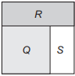

Exercício 10 (Questão 16 – Prova da 1ª Fase da OBMEP – Nível 3 – 2015):
João colocou $100$ moedas iguais em um pote e pediu a seus filhos, de idades distintas, que cada um deles colocasse no pote uma moeda para cada irmão mais velho e retirasse do pote duas moedas para cada irmão mais novo. Quando todos os filhos terminaram de fazer isso, restaram no pote $22$ moedas. Quantos são os filhos de João?

Exercício 11 (Questão 8 – Prova da 1ª Fase da OBMEP – Nível 3 – 2012):
A figura mostra um retângulo $ABCD$ decomposto em dois quadrados e um retângulo menor $BCFE$. Quando $BCFE$é semelhante a $ABCD$, dizemos que $ABCD$ é um retângulo de prata e a razão $\frac{AB}{AD}$ é chamada razão de prata. Qual é o valor da razão de prata?

Exercício 12 (Questão 7 – Prova da 1ª Fase da OBMEP – Nível 3 – 2017):
Se $f(x)=5x^{2}+ax+b$, com $a≠b$, $f(a)=b$ e $f(b)=a$, qual é o valor de $a+b$?
Lista de Exercícios – ONE2018 – N3 – Ciclo 7 – Encontro 1
SOLUÇÕES

Solução do Exercício 1:
A equação quadrática $\left(p-1\right)x^{2}+\left(2p-2\right)x+p+1=0$ não tem raízes reais se, e somente se, o seu discriminante $∆={\left(2p-2\right)}^{2}-4∙\left(p-1\right)∙\left(p+1\right)=-8\left(p-1\right)$ é negativo se, e somente se, $p-1>0$ se, e somente se, $p>1$.

Solução do Exercício 2:
Chamando $x^{2}$ de $t$, a inequação $x^{4}+15x^{2}-16<0$ torna-se $t^{2}+15t-16<0$. Para resolver essa inequação quadrática, inicialmente vamos resolver a equação quadrática $t^{2}+15t-16=0$. As raízes dessa equação quadrática são dadas por $\frac{-15±\sqrt{{15}^{2}-4∙1∙\left(-16\right)}}{2∙1}=\frac{-15±17}{2}$, ou seja, as raízes são $t_{1}=-16$ e $t_{2}=1$. Assim, $t^{2}+15t-16=\left(t+16\right)\left(t-1\right)<0$ se, e somente se, $t+16<0$ e $t-1>0$, ou $t+16>0$ e $t-1<0$, se, e somente se, $t<-16$ e $t>1$, ou $t>-16$ e $t<1$. Como $-16<1$, não é possível $t<-16$ e $t>1$. Logo, $t^{2}+15t-16<0$ se, e somente se, $-16<t<1$. Como $t=x^{2}$, tem-se $x^{4}+15x^{2}-16<0$ se, e somente se, $-16<x^{2}<1$. Como $x^{2}≥0$, para todo $x$, então $x^{4}+15x^{2}-16<0$ se, e somente se, $x^{2}<1$ se, e somente se, $\left(x-1\right)\left(x+1\right)=x^{2}-1<0$ se, e somente se, $x-1<0$ e $x+1>0$, ou $x-1>0$ e $x+1<0$, se, e somente se, $x<1$ e $x>-1$, ou $x>1$ e $x<-1$. Como $-1<1$, não é possível $x>1$ e $x<-1$. Assim, $x^{4}+15x^{2}-16<0$ se, e somente se, $-1<x<1$.

Solução do Exercício 3:
Seja $x$ o número de unidades compradas do produto A. Então, foram compradas $26-x$ unidades do produto B. Os preços unitários dos produtos A e B são iguais a $\frac{96}{x}$ reais e $\frac{84}{26-x}$ reais, respectivamente. Como o preço unitário do produto A excede em R$ $2,00$ o preço unitário do produto B, então $\frac{96}{x}=\frac{84}{26-x}+2$ e, portanto, $x^{2}-116x+1248=0$. As raízes dessa equação quadrática são dadas por $\frac{-\left(-116\right)±\sqrt{{\left(-116\right)}^{2}-4∙1∙1248}}{2∙1}=\frac{116±92}{2}$, ou seja, as raízes são $x_{1}=12$ e $x_{2}=104$. Mas, o número de unidades do produto A compradas não pode ser $x=104$, pois, nesse caso, o número de unidades do produto B seria $26-x=26-104=-78$, o que não é possível, pois o número de unidades compradas deve ser um número inteiro não negativo. Assim, $x=12$.

Solução do Exercício 4:
Em $1$ hora, A, B e C, trabalhando sozinhos, fariam $\frac{1}{x+1}$, $\frac{1}{x+6}$ e $\frac{1}{2x}$ da tarefa, respectivamente. Trabalhando juntos, fariam $\frac{1}{x}$ da tarefa. Logo, $\frac{1}{x+1}+\frac{1}{x+6}+\frac{1}{2x}=\frac{1}{x}$ e, portanto, $3x^{2}+7x-6=0$. As raízes dessa equação quadrática são dadas por $\frac{-7±\sqrt{7^{2}-4∙3∙\left(-6\right)}}{2∙3}=\frac{-7±11}{6}$, ou seja, as raízes são $x_{1}=-3$ e $x_{2}=\frac{2}{3}$. Como $x$ deve ser positivo, então $x=\frac{2}{3}$.

Solução do Exercício 5:
A soma dada é a soma dos $n$ primeiros de uma progressão aritmética com primeiro termo $a_{1}=9$ e razão $r=10$, de modo que o $n$-ésimo termo é $a_{n}=9+\left(n-1\right)∙10$ e, portanto, $S_{n}=\frac{n\left(9+\left(9+\left(n-1\right)∙10\right)\right)}{2}=5n^{2}+4n$. Queremos achar o menor número inteiro positivo $n$ tal que $S_{n}>{10}^{5}$, ou seja, $5n^{2}+4n>{10}^{5}$, ou seja, $5n^{2}+4n-{10}^{5}>0$. Para resolver essa inequação quadrática, inicialmente vamos resolver a equação quadrática $5n^{2}+4n-{10}^{5}=0$. As raízes dessa equação quadrática são dadas por $\frac{-4±\sqrt{4^{2}-4∙5∙\left(-{10}^{5}\right)}}{2∙5}=\frac{-4±\sqrt{2000016}}{10}$, ou seja, as raízes são $n_{1}=\frac{-4-\sqrt{2000016}}{10}≈-141,82$ e $n_{2}=\frac{-4+\sqrt{2000016}}{10}≈141,02$. Assim, $5n^{2}+4n-{10}^{5}=5\left(n-n_{1}\right)\left(n-n_{2}\right)>0$ se, e somente se, $n-n_{1}<0$ e $n-n_{2}<0$, ou $n-n_{1}>0$ e $n-n_{2}>0$, se, e somente se, $n<n_{1}$ e $n<x_{2}$, ou $n>n_{1}$ e $n>n_{2}$. Como $n_{1}<n_{2}$, tem-se $n<n_{1}$ e $n<n_{2}$ se, e somente se, $n<n_{1}$, e $n>n_{1}$ e $n>n_{2}$ se, e somente se, $n>n_{2}$. Assim, $5n^{2}+4n-{10}^{5}>0$ se, e somente se, $n<n_{1}$ ou $n>n_{2}$. Como $n$ deve ser inteiro positivo e $n_{1}<0$, então $5n^{2}+4n-{10}^{5}>0$ se, e somente se, $n>n_{2}≈141,02$, sendo que o menor valor para $n$ é $142$.

Solução do Exercício 6:
A alternativa correta é a (d). Observe que $2007x^{3}+2006x^{2}+2005x=x\left(2007x^{2}+2006x+2005\right)$ e, logo, $x=0$ é uma solução da equação dada, sendo que a opção (a) fica descartada. Agora, para ver se a equação dada tem uma, duas ou três soluções, só precisamos ver se a equação de quadrática $2007x^{2}+2006x+2005=0$ não tem solução, ou tem uma ou tem duas soluções. Mas, o discriminante dessa equação é $Δ={2006}^{2}-4∙2007∙2005={2006}^{2}-4\left(2006+1\right)\left(2006-1\right)={2006}^{2}-4\left({2006}^{2}-1^{2}\right)=-3∙{2006}^{2} + 4<0$, de modo que essa equação não possui raízes reais. Assim, a equação inicial tem uma única raiz real ($x=0$).
Observação: Outra maneira (e mais simples) de mostrar que $Δ<0$ é observar que $2006<2007$ e $2006<4∙2005$ e, portanto, $2006∙2006<4∙2005∙2007$ e ${2006}^{2}-4∙2005∙2007<0$.

Solução do Exercício 7:
Denotemos por $c$ o comprimento e por $l$ a largura do terreno. Então, o perímetro do terreno é $2(c+l)$ e sua área é $cl$. Já sabemos a área do terreno, que é $60$ m², donde $cl=60$. O enunciado nos diz que foram usados $64$ m de arame para uma cerca de dois fios e, assim, o perímetro do terreno é $\frac{64}{2}=32$ m. Logo, $2(c+l)=32$ e concluímos que $c+l=16$. Segue que $c$ e $l$ são dois números cuja soma é $16$ e o produto é $60$. É facil ver que esses números são $6$ e $10$. Assim, a diferença pedida é $10-6=4$ m. Mais geralmente, sabemos que o problema de determinar dois números reais dos quais se conhece a soma $s$ e o produto $p$ equivale a achar as soluções da equação quadrática $x^{2}-sx+p=0$. As raízes reais desta equação (caso existam) serão os números procurados. No nosso caso, temos que $c$ e $l$ são raízes de $x^{2}-16x+60=0$. As raízes dessa equação são dadas por $x=\frac{-\left(-16\right)±\sqrt{{\left(-16\right)}^{2}-4∙1∙60}}{2∙1}=\frac{16±4}{2}$, ou seja, as raízes são $6$ e $10$.

Solução do Exercício 8:
Pensando que o terreno fosse quadrado, Ronaldo calculou seu lado como $\sqrt{900}=30$ metros, e comprou 4$4∙30=120$ metros de cerca. Mas, ele precisaria de $120+2=122$ metros de cerca, que é o perímetro do terreno. Se $a$ é o comprimento e $b$ a largura do terreno (supondo $a>b$), temos as equações $2(a+b)=122$, que expressa o perímetro, e $ab=900$, que expressa a área. Logo $a+b=61$ e $ab=900$. Logo, $a$ e $b$ são raízes da equação quadrática $x^{2}-61x+900=0$. As raízes dessa equação são $a=36$ e $b=25$, donde $a-b=11$.
Outra maneira de determinar $a-b$ é através da identidade ${\left(a-b\right)}^{2}={\left(a+b\right)}^{2}-4ab$, donde ${\left(a-b\right)}^{2}={61}^{2}-4∙900=121$ e, logo, $a-b=11$.

Solução do Exercício 9:
Seja $x$ o lado do quadrado $Q$. A área de $R$ é, então, $1∙\left(1-x\right)=1-x$, a área de $Q$ é $x^{2}$ e a área de $S$ é $x∙\left(1-x\right)=x-x^{2}$. Como as áreas de $R$ e $Q$ são iguais, então $x^{2}=1-x$, ou seja, $x^{2}+x-1=0$. As raízes dessa equação quadrática são dadas por $\frac{-1±\sqrt{1^{2}-4∙1∙\left(-1\right)}}{2∙1}=\frac{-1±\sqrt{5}}{2}$. Como o lado $x$ de $Q$ é positivo, então $x=\frac{\sqrt{5}-1}{2}$ e, logo, a área de $S$ é $x-x^{2}=x-\left(1-x\right)=2x-1=2∙\frac{\sqrt{5}-1}{2}-1=\sqrt{5}-2$ m².

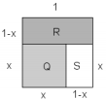

Solução do Exercício 10:
Considerando cada par de irmãos, o mais velho retira duas moedas do pote pelo irmão mais novo, enquanto o mais novo coloca uma moeda no pote pelo mais velho. Logo, para cada par de irmãos, uma moeda é retirada do pote. Se forem $n$ os filhos de João, há $\frac{n\left(n-1\right)}{2}$ pares de irmãos e, portanto, este é o número total de moedas retiradas do pote no processo. Logo, temos $\frac{n\left(n-1\right)}{2}=100-22=78$. Daí resulta $n^{2}-n-156=0$. Resolvendo essa equação quadrática, obtemos $n=13$ ou $n=–12$. Logo, João tem $13$ filhos.

Outra solução: Na tabela, numeramos os irmãos de $1$ a $n$, com idades crescentes:

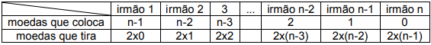

A segunda linha é o dobro da primeira e, portanto, o que sobra de moedas é igual à soma $1+2+⋯+n-1=\frac{n\left(n-1\right)}{2}$ e, portanto, $\frac{n\left(n-1\right)}{2}=100-22=78$. Daí resulta $n^{2}-n-156=0$. Resolvendo essa equação quadrática, obtemos $n=13$ ou $n=–12$. Logo, João tem $13$ filhos.

Solução do Exercício 11:
Da semelhança dos retângulos $ABCD$ e $BCFE$ temos $\frac{AD}{AB}=\frac{BE}{BC}=\frac{AB-2AD}{AD}=\frac{AB}{AD}-2$. Fazendo $\frac{AB}{AD}=x$ (a razão de prata), temos $\frac{1}{x}=x-2$, ou seja, $x^{2}-2x-1=0$. As raízes dessa equação quadrática são dadas por $\frac{-\left(-2\right)±\sqrt{{\left(-2\right)}^{2}-4∙1∙\left(-1\right)}}{2∙1}=1±\sqrt{2}$, sendo que a razão de prata é a raiz positiva, a saber, $1+\sqrt{2}$.

Solução do Exercício 12:
Como $f(a)=b$, então $5a^{2}+a∙a+b=6a^{2}+b=b$ e, logo, $a=0$. Como $f(b)=a$, então $5b^{2}+a∙b+b=a$ e, logo, $5b^{2}+b=0$, já que $a=0$. A equação quadrática $5b^{2}+b=0$ pode ser facilmente resolvida fazendo $5b^{2}+b=b(5b+1)=0$, donde $b=0$ ou $b=-\frac{1}{5}$. Como $a$ e $b$ são diferentes, então $b=-\frac{1}{5}$. Como $a=0$ e $b=-\frac{1}{5}$, então $a+b=0+\left(-\frac{1}{5}\right)=-\frac{1}{5}$.

Roteiro de Estudos
OBMEP NA ESCOLA – 2018
N3 – CICLO 7 – ENCONTRO 2

Assuntos a serem abordados:
- Funções quadráticas e seus gráficos (Funções).

Sugerimos os seguintes materiais de apoio à aula.

- Textos:

- Material Teórico do Portal da Matemática, “Função Quadrática: Definições, Máximos e Mínimos”, F. S. Benevides, A. C. M. Neto (revisor).
https://portaldosaber.obmep.org.br/uploads/material_teorico/83bz2u7aae0w8.pdf
- Material Teórico do Portal da Matemática, “Gráfico da função quadrática e inequações de segundo grau”, F. S. Benevides, A. C. M. Neto (revisor).
https://portaldosaber.obmep.org.br/uploads/material_teorico/a43rewocf8084.pdf
- Material Teórico do Portal da Matemática, “Função Quadrática: Exercícios”, F. S. Benevides, A. C. M. Neto (revisor).
https://portaldosaber.obmep.org.br/uploads/material_teorico/8ecefhj511c0w.pdf
- Caderno de Exercícios do Portal da Matemática, “Noções Básicas”, T. Miranda, C. Assis.
https://portaldosaber.obmep.org.br/uploads/material/vp5hzixwqfkcc.pdf
- Caderno de Exercícios do Portal da Matemática, “Noções Básicas: Definição, Máximos e Mínimos”, T. Miranda, C. Assis.
https://portaldosaber.obmep.org.br/uploads/material/bqyo6wbk9qo8g.pdf
- Caderno de Exercícios do Portal da Matemática, “Gráfico de uma função quadrática”, T. Miranda, C. Assis.
https://portaldosaber.obmep.org.br/uploads/material/flfb6cvdym80w.pdf
- Caderno de Exercícios do Portal da Matemática, “Resolução de Exercícios”, T. Miranda, C. Assis.
https://portaldosaber.obmep.org.br/uploads/material/cspa0ku3yyiw.pdf

- Videoaulas do Portal da Matemática:

Funções quadráticas e seus gráficos:
1º Ano do Ensino Médio $→$ Módulo “Função Quadrática” (https://portaldosaber.obmep.org.br/index.php/modulo/ver?modulo=62) $→$ videoaulas: “Função Quadrática: Definição, Máximos e Mínimos”, “Função Quadrática: Resolução de Exercícios – Parte 1”, “Função Quadrática: Resolução de Exercícios – Parte 2”, “Função Quadrática: Resolução de Exercícios – Parte 3”, " Gráfico de uma Função Quadrática – Parte 1", " Gráfico de uma Função Quadrática – Parte 2", " Gráfico de uma Função Quadrática – Parte 3", “Função Quadrática: Resolução de Exercícios – Parte 1”, “Função Quadrática: Resolução de Exercícios – Parte 2”, “Função Quadrática: Resolução de Exercícios – Parte 3”, “Função Quadrática: Resolução de Exercícios – Parte 4”, “Função Quadrática: Resolução de Exercícios – Parte 5”, “Função Quadrática: Resolução de Exercícios – Parte 6”.

Lista de Exercícios – ONE2018 – N3 – Ciclo 7 – Encontro 2
ENUNCIADOS

No que segue, apresentamos uma lista de problemas que devem ser utilizados para direcionar o estudo desse encontro. Esses exercícios devem ser trabalhados segundo a metodologia do ensino da matemática através da resolução de problemas e as discussões desses exercícios devem motivar o estudo dos conteúdos propostos para esta aula.

Exercício 1 (Questão 4, itens (b) e (d) (modificado) – Prova OBMEP – 2ª Fase – Nível 3 – 2013):
A figura abaixo mostra um triângulo de papel $ABC$, retângulo em $C$ e cujos catetos medem $10$ cm.
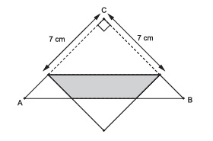
Para cada número $x$ tal que $5≤x≤10$, marcam-se nos catetos os pontos que distam $x$ cm do ponto $C$ e dobra-se o triângulo ao longo da reta determinada por esses pontos. Indicamos por $f(x)$ a área, em cm², da região onde ocorre sobreposição de papel. Por exemplo, na figura acima a área da região cinzenta, em cm², é $f(7)$.

- Escreva a expressão de $f(x)$ para $5≤x≤10$.
- Determine o maior valor possível para a área da região de sobreposição.

Exercício 2:
Na figura abaixo, $ABCD$ é um quadrado de lado $a$, $M$, $N$ são pontos nos segmentos $BC$ e $CD$ respectivamente de tal forma que $AMN$ é um triângulo equilátero. Determine a área do triângulo $MNC$.
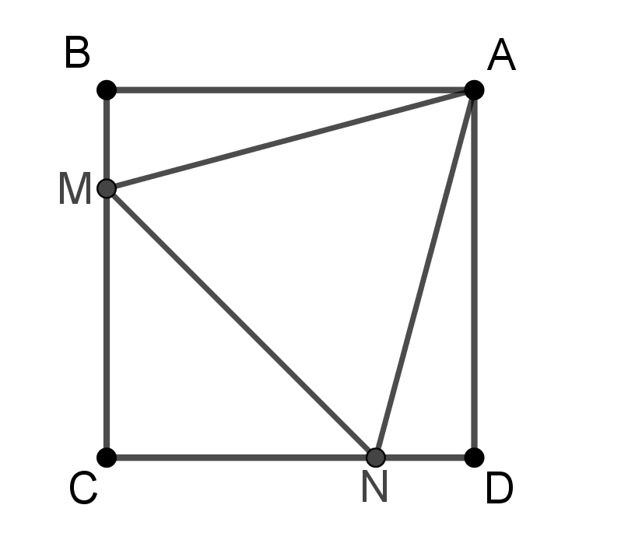

Exercício 3 (Questão 5, itens (b) e (c) (modificado) – Prova OBMEP – 2ª Fase – Nível 3 – 2009):
Dois triângulos retângulos isósceles com catetos de medida $2$ são posicionados como mostra a figura 1. A seguir, o triângulo da esquerda é deslocado para a direita. Nas figuras 2 e 3, $x$ indica a distância entre os vértices $A$ e $B$ dos dois triângulos.
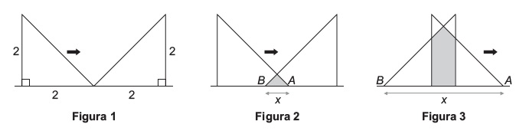
Para cada $x$ no intervalo $[0,4]$, seja $f(x)$ a área da região comum aos dois triângulos (em cinzas nas figuras.
- Encontre as expressões de $f(x)$ nos intervalos $[0,2]$ e $[2,4]$.
- Qual é a área máxima da região comum aos dois triângulos?

Exercício 4 (Questão 5, itens (b) e (c) (modificado) – Prova OBMEP – 2ª Fase – Nível 3 – 2007):
O Grêmio estudantil de Taperoá vai dar uma festa, vendendo ingressos a R$ $6,00$. Para estimular a compra antecipada de ingressos, os diretores do Grêmio decidiram que:
- Os ingressos serão numerados a partir do número $1$ e vendidos obedecendo à ordem crescente de sua numeração;
- Ao final da festa, cada participante receberá R$ $0,01$ para cada ingresso vendido que tenha um número maior que o número do seu ingresso.

- Qual será o lucro do Grêmio se forem vendidos $x$ ingressos?
- Quantos ingressos o Grêmio deve vender para ter o maior lucro possível?

Exercício 5 (Questão 4, itens (b), (c), (d) – Prova OBMEP – 2ª Fase – Nível 3 – 2005):
Um prefeito quer construir uma praça quadrada de $10$ metros de lado, que terá quatro canteiros triangulares de pedra e um canteiro quadrado de grama, como na figura. O prefeito ainda não decidiu qual será a área do canteiro de grama, e por isso o comprimento do segmento $AB$ está indicado por $x$ na figura.
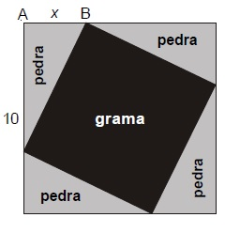

- Escreva a expressão da área do canteiro da grama em função de $x$.

Sabe-se que o canteiro de grama custa R$ $4,00$ por metro quadrado e os canteiros de pedra custam R$ $3,00$ por metro quadrado. Use esta informação para responder aos dois itens a seguir.

- Qual a menor quantia que o prefeito deve ter para construir os cinco canteiros?
- Se o prefeito tem apenas R$ $358,00$ para gastar com os cinco canteiros, qual é a área do maior canteiro de grama que a praça poderá ter?

Exercício 6:
Calcule o valor de $c$ na função
$$f\left(x\right)=\frac{x^{2}}{2}-3x+c$$
Para que seu mínimo seja $1/2$.

Exercício 7:
Tenho material suficiente para erguer $20$ metros de cerca. Com ele pretendo construir um cercado retangular de $26$ m² de área. É possível fazer isso? Se for, quais as medidas dos lados deste retângulo?

Exercício 8:
Um corpo arremessado tem sua trajetória representada pelo gráfico da função quadrática esboçada na figura abaixo. Qual é a altura máxima atingida por esse corpo?
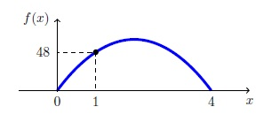

Exercício 9:
A equação da trajetória parabólica do salto de uma pulga é dado por $f\left(x\right)=-x^{2}+4x$. Essa pulga salta no ponto de origem do sistema de coordenadas cartesianas. Qual é a altura máxima atingida pela pulga?

Exercício 10:
Observe o gráfico abaixo de uma parábola e conclua a sua respectiva lei de função.
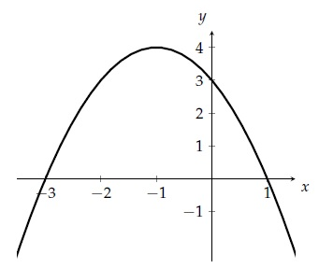

Exercício 11:
Qual é o conjunto imagem da função $f\left(x\right)=x^{2}-10x+21$?

Exercício 12:
A figura indica um bombeiro lançando um jato de água para apagar o fogo em um ponto de uma torre retilínea e perpendicular ao chão. A trajetória do jato de água é parabólica, e dada pela função $f\left(x\right)=-x^{2}+2x+3$, com $x$ e $f(x)$ em metros.
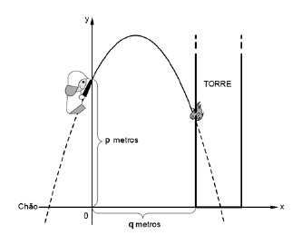
Sabendo que o ponto do fogo atingido pelo jato de água está a $2$ metros do chão, então, qual é o valor de $p-q$, em metros?

Lista de Exercícios – ONE2018 – N3 – Ciclo 7 – Encontro 2
SOLUÇÕES

Solução do Exercício 1:
- O triângulo $ADG$ é isósceles com $AD=DG=10-x$; logo $GF=DF-DG=x-\left(10-x\right)=2x-10$, como vemos na figura abaixo.
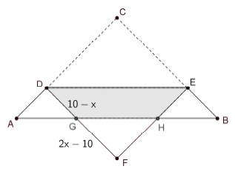
Temos então $f\left(x\right)=Area\left(DEF\right)-Area\left(GHF\right)=\frac{x^{2}}{2}-\frac{{\left(2x-10\right)}^{2}}{2}=-\frac{3}{2}x^{2}+20x-50$.
- O maior valor de $f(x)$ é atingido no vértice da parábola, cuja abscissa é o ponto médio das raízes. Como $f\left(x\right)=\frac{x^{2}}{2}-\frac{{\left(2x-10\right)}^{2}}{2}=\frac{\left(10-x\right)\left(3x-10\right)}{2}$, a abscissa do vértice é $\frac{\frac{10}{3}+10}{2}=\frac{20}{3}$. Como $f\left(\frac{20}{3}\right)=\frac{\left(10-\frac{20}{3}\right)\left(3\frac{20}{3}-10\right)}{2}=\frac{50}{3}$, que é o maior valor da área de sobreposição.

Solução do Exercício 2:
Observe que $CMN$ é um triângulo retângulo isósceles, seja $x$ o comprimento dos catetos do triângulo. Aplicando o teorema de Pitágoras nos triângulos $CMN$ e $ABM$, temos que
$$MN=\sqrt{2}x AM=\sqrt{a^{2}+{\left(a-x\right)}^{2}},$$
e como o triângulo $AMN$ é equilátero, temos $2x^{2}=a^{2}+{\left(a-x\right)}^{2}$. Simplificando a equação obtemos $x^{2}+2ax-2a^{2}=0$. Resolvendo a equação quadrática, obtemos
$$x=-a±\sqrt{3}a.$$
Como $x$ deve ser positivo, obtemos $x=\left(\sqrt{3}-1\right)a$. A área do triângulo $CMN$ é
$$\frac{{\left(\sqrt{3}-1\right)}^{2}a^{2}}{2}=\left(2-\sqrt{3}\right)a^{2}.$$

Solução do Exercício 3:
- Considere primeiro $0<x≤2$. O triângulo cinza na figura abaixo
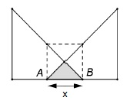
é um triângulo retângulo isósceles e portanto, sua área será $\frac{1}{4}$ da área do quadrado de lado $x$. No caso específico de $x=0$, a área é $0$. Assim, para $0≤x≤2$, temos $f\left(x\right)=\frac{x^{2}}{4}$. Quando $2<x≤4$, a figura é um pentágono, como ilustra a figura abaixo.
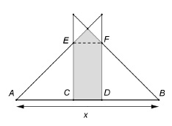
Temos então $AC+CD=2=BD+CD$. Somando ambas expressões, obtemos
$$4=AC+CD+BD+CD=x+CD,$$
Ou seja, $CD=4-x$. Daí, $CE=AC=AD-CD=2-\left(4-x\right)=x-2$. Vemos assim, que o pentágono pode ser decomposto em um retângulo $CDFE$ de área $\left(4-x\right)\left(x-2\right)$ e em um triângulo retângulo isósceles de hipotenusa $EF=CD=4-x$, e portanto de área $\frac{{\left(4-x\right)}^{2}}{4}$. Assim, para $2<x≤4$, tem-se
$$f\left(x\right)=\left(4-x\right)\left(x-2\right)+\frac{{\left(4-x\right)}^{2}}{4}=\left(4-x\right)\left(x-2+\left(\frac{4-x}{4}\right)\right)=\frac{1}{4}\left(4-x\right)\left(3x-4\right).$$
- Para $0≤x≤2$, o maior valor possível de $f\left(x\right)=\frac{x^{2}}{4}$ é $f\left(2\right)=1$. Para $2<x≤4$. O maior valor possível de $f(x)$ se encontra no ponto médio das raízes de $f(x)$, isto é, no ponto
$$x=\frac{4+\frac{4}{3}}{2}=\frac{8}{3}.$$
Como $\frac{8}{3}$ pertence ao intervalo $[2,4]$, o máximo de $f(x)$ nesse intervalo é $f\left(\frac{8}{3}\right)=\frac{4}{3}$. Como $\frac{4}{3}>1$, concluímos que este é o valor máximo de $f(x)$ no intervalo $[0,4]$.

Solução do Exercício 4:
- O valor de venda de $x$ ingressos é $6x$. O Grêmio terá que devolver $1$ centavo para quem comprou o ingresso número $x-1$, $2$ centavos para quem comprou o ingresso $x-2$ e assim por diante, até $x-1$ centavos para quem comprou o ingresso $x-\left(x-1\right)=1$. No total o Grêmio terá que devolver
$$\frac{1}{100}\left(1+⋯+(x-1)\right)=\frac{x(x-1)}{200}.$$
O seu lucro será de $L\left(x\right)=6x-\frac{x\left(x-1\right)}{200}=x\left(6-\frac{x-1}{200}\right)=\frac{x\left(1201-x\right)}{200}$.
- A função $L(x)$ representa uma parábola. Como o coeficiente de $x^{2}$ é negativo, a função $L\left(x\right)$ possui máximo no vértice da parábola. O vértice se encontra no ponto médio das raízes de $L\left(x\right)=0$, isto é, para $x=\frac{1201}{2}=600,5$. Como a quantidade de ingressos é um número inteiro, o lucro máximo do Grêmio será atingido quando forem vendidos $600$ ou $601$ ingressos. Como esses pontos são simétricos com relação a $600,5$ o lucro será o mesmo em ambos os casos. Esse lucro é $L\left(600\right)=1803$ reais.

Solução do Exercício 5:
- Cada canteiro triangular é um triângulo retângulo de lados $x$ e $10-x$, tendo assim área de $\frac{1}{2}x\left(10-x\right)$ m². Como a área total da praça é de $100$ m², segue que a área do canteiro de grama é $100-4∙\frac{1}{2}x\left(10-x\right)$ m².
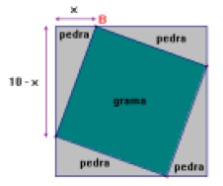
- O custo total dos cinco canteiros, em m², é
$$C\left(x\right)=3×4×\frac{1}{2}x\left(10-x\right)+4×\left(100-2x\left(10-x\right)\right).$$
Simplificando a expressão obtemos
$$C\left(x\right)=2x^{2}-20x+400.$$
Como o coeficiente de $x^{2}$ é positivo, $C(x)$ possui mínimo quando $x=\frac{20}{2×2}=5$. O custo mínimo é então $C\left(5\right)=350$ reais.
- Seja $A\left(x\right)=100-2x\left(10-x\right)=100-20x+2x^{2}$ a área do canteiro de grama em função de $x$. Se o prefeito pode gasta $358$ reais, então
$$2x^{2}-20x+400≤358;$$
$$A\left(x\right)+300≤358;$$
$$A\left(x\right)≤58.$$
Assim, o maior canteiro de grama que o prefeito pode construir tem área de $58$ m². Observe que isso acontece quando $2x^{2}-20x+58=2\left(x-3\right)\left(x-7\right)=0$.

Solução do Exercício 6:
Como o coeficiente de $x^{2}$ é positivo, a função $f(x)$ atinge seu mínimo no ponto $x=\frac{3}{2×\frac{1}{2}}=3$, logo o mínimo será $f\left(3\right)=\frac{9}{2}-9+c=\frac{1}{2}$. Assim, $c=5$.

Solução do Exercício 7:
Seja $x$ o comprimento e $h$ a altura do retângulo. A fim de fazer o retângulo de maior área possível, devemos usar todo o material de que dispomos de cerca. Sendo assim, $2x+2h=20$, isto é, $h=10-x$. Por outro lado, a área do retângulo é
$$A\left(x\right)=xh=x\left(10-x\right)=10x-x^{2}.$$
Como o coeficiente de $x^{2}$ é negativo, a maior área possível é obtida para $x=\frac{-10}{2×(-10)}=5$, cujo valor é $A\left(5\right)=25$ m². Como $25<26$, não é possível construir um cercado retangular de $26$ m² de área.

Solução do Exercício 8:
Pelo gráfico, as raízes de $f\left(x\right)=0$ são $x_{1}=0$ e $x_{2}=4$. Logo $f\left(x\right)=ax\left(x-4\right)$. Como $f\left(1\right)=48$, então $-3a=48$, isto é, $a=-16$. Assim, $f\left(x\right)=-16x\left(x-4\right)$. O valor máximo de $f(x)$ é atingido para $x=\frac{0+4}{2}=2$. Assim, $f\left(2\right)=64$ é a altura máxima atingida por esse corpo.

Solução do Exercício 9:
A altura máxima, obtida no ponto $x=\frac{-4}{2×\left(-1\right)}=2$, é $f\left(2\right)=4$ unidades de comprimento.

Solução do Exercício 10:
Seja $f(x)$ a função procurada. Veja primeiro que as raízes de $f\left(x\right)=0$ são $x_{1}=-3$ e $x_{2}=1$, portanto $f\left(x\right)=a\left(x+3\right)\left(x-1\right)$. Como $f\left(0\right)=3$, então $3=a×3×\left(-1\right)$, ou seja $a=-1$. Assim, $f\left(x\right)=-\left(x+3\right)\left(x-1\right)$.

Solução do Exercício 11:
Como o coeficiente de $x^{2}$ é positivo, a função atinge seu mínimo no ponto $x=\frac{10}{2×1}=5$, cujo valor é $f\left(5\right)=-4$. Logo, a imagem da função é $[-4;+∞[$.

Solução do Exercício 12:
Como $f\left(0\right)=3$, então $p=3$. Pelos dados do enunciado, temos $f\left(q\right)=2$, onde $q>0$. Portanto
$$-q^{2}+2q+3=2;$$
$$-q^{2}+2q+1=0;$$
$$q^{2}-2q-1=0;$$
$$q=1±\sqrt{1-(-1)}=1±\sqrt{2}.$$
De $q>0$, obtemos $q=1+\sqrt{2}$ e
$$p-q=3-\left(1+\sqrt{2}\right)=2-\sqrt{2}.$$

